**Управление** **спектрально-временными свойствами импульса накачки для оптимизации процесса генерации гармоник высокого порядка (ГГВП) в газах.**

**Е.А. Лобушкин**

*Московский государственный университет имени М.В.Ломоносова,*

*физический факультет, Москва, Россия*

*E–mail: lobushkin.ea20@physics.msu.ru*

Рентгеновская время-разрешающая спектроскопия является мощным методом исследования структуры молекул и атомных переходов. Среди множества всех источников в этой области можно выделить системы, основанные на процессе ГГВП, позволяющие получать когерентное излучение рентгеновского диапазона c фемто- и аттосекундной [1] длительностью, необходимое для исследований внутримолекулярных [2] и внутриатомных процессов [3], являясь, при этом, настольными системами.

Свойства получаемого в результате ГГВП излучения зависят как от свойств среды, используемой для генерации, так и от свойств импульса накачки. В том числе, известно, что частота отсечки зависит от длины волны генерирующего излучения как $\sim λ^{2}$ [4], из-за чего более длинноволновые лазерные системы, в частности, широко применяемые параметрические усилители (optical parametrical amplifier, OPA) ближнего ИК диапазона [5] оказываются предпочтительны относительно наиболее популярных лазеров на основе кристаллов Ti:Sapphire, и от длительности импульсам как $\sim τ^{-1}$.

В рамках работы была использована лазерная система на кристалле Cr:Forsterite с центральной длиной волны 1240 нм [6], которая, будучи твердотельной лазерной системой, обладает лучшей стабильностью и пространственным качеством излучения, чем OPA. Однако, большая длительность лазерного импульса (~100 фс) требует компрессии для продления спектра гармоник в коротковолновую область.

Для сокращения длительности необходимо увеличить ширину спектра. В данной работе уширение осуществлялось за счёт эффекта фазовой самомодуляции (ФСМ) при свободном распространении пучка в протяженной газовой среде. Эксперименты проводились с кюветой длиной 1,8 м, заполненной аргоном. Излучение фокусировалось в кювету и коллимировалось длиннофокусными линзами с фокусным расстоянием 1,5 м и 1 м. Излучение накачки имело длительность 110 фс и энергию до 6 мДж. Чтобы добиться наибольшей эффективности компрессии, была исследована зависимость спектра на выходе из кюветы от давления газа внутри (рис. 1). Видно, что ширина спектра увеличивается, достигая ~80 нм для 1,6 бар. Однако, после пропускания излучения через систему чирпированных зеркал наименьшей длительности импульса (~30 фс) удавалось добиться при давлениях 1-1,2 бар, в то время как дальнейшее повышение давления и уширение спектра не приводило к сокращению длительности, поскольку начинали играть роль старшие компоненты нелинейной фазы (3-его порядка и выше), которые не могли быть скомпенсированы в разработанной схеме.

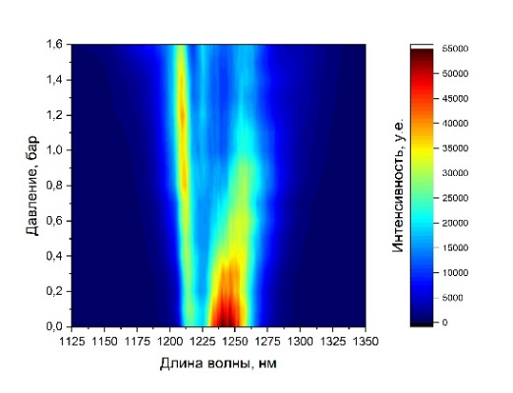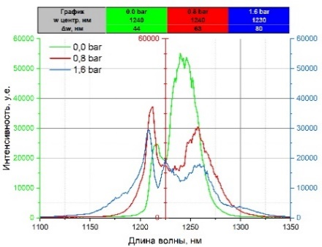

А

Б

Рис. 1. Зависимость уширения спектра от давления для 4,6 мДж на входе в кювету (А); избранные спектры (Б)

При увеличении энергии до 5,8 мДж на входе оптимальное давление составило 0,75 бар. Пропускание системы составило 88% с учетом френелевских потерь на окнах кюветы, а выходная энергия достигла 4,4 мДж. Для компенсации нелинейной части фазы, приобретенной импульсом в следствии ФСМ, применялось восьмикратное отражение от пары чирпированных зеркал, что позволяло внести суммарную ДГЗ на уровне -2400 фс2 и соответствовало достижению наименьшей длительности. Для того, чтобы избежать повреждения зеркал, использовалась лишь часть излучения с энергией 800 мкДж. Полученное излучение затем фокусировалось в струю аргона, где происходила ГГВП, после чего они регистрировались с помощью вакуумного спектрометра на основе дифракционной решетки и МКП.

В итоге, удалось получить импульс длительностью ~30 фс с шириной спектра ~100 нм. Произведение ширина спектра-длительность составило 0,52, что говорит о наличии в фазе импульса нескомпенсированной нелинейной фазы (рис. 2А). Результирующая пиковая мощность составила 27 ГВт. При этом наблюдалось продление спектра гармоник с 81 эВ при 110 фс до 97 эВ при 30 фс (рис. 2Б, В).

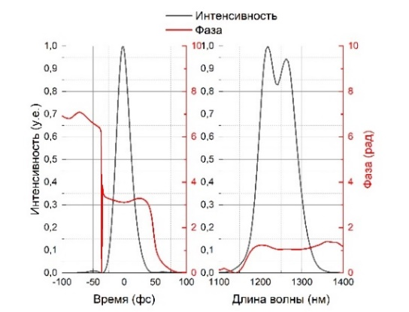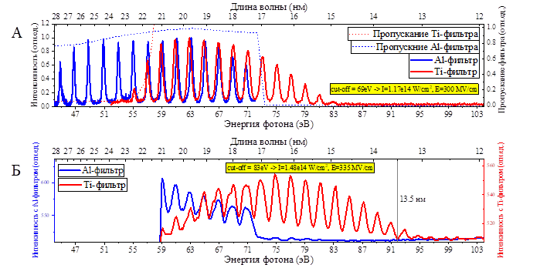

Б

В

А

Рис. 2. Временная форма и спектр импульса 30 фс (А); спектры гармоник для импульса 110 фс (Б), 30 фс (В).

Ожидается, что расширение пучка, использование большего количества чирпированных зеркал и помещение схемы в вакуум позволят повысить интенсивность получаемого импульса и продвинуться дальше в область высокоэнергичных квантов, что в совокупности с переходом к генерации в газах с большим потенциалам ионизации (неон, гелий), позволит достигнуть увеличения частоты отсечки до ~350 эВ.

Работа поддержана грантом РНФ #25-22-00084.

**Литература**

[1] T. Gaumnitz *et al.*, ‘Streaking of 43-attosecond soft-X-ray pulses generated by a passively CEP-stable mid-infrared driver’, *Opt. Express*, vol. 25, no. 22, p. 27506, Oct. 2017.

[2] Y. Pertot *et al.*, ‘Time-resolved x-ray absorption spectroscopy with a water window high-harmonic source’, *Science*, vol. 355, no. 6322, pp. 264–267, Jan. 2017.

[3] M. Drescher *et al.*, ‘Time-resolved atomic inner-shell spectroscopy’, *Nature*, vol. 419, no. 6909, pp. 803–807, Oct. 2002.

[4] J. Tate, T. Auguste, H. G. Muller, P. Salières, P. Agostini, and L. F. DiMauro, ‘Scaling of Wave-Packet Dynamics in an Intense Midinfrared Field’, *Phys. Rev. Lett.*, vol. 98, no. 1, p. 013901, Jan. 2007.

[5] T. Popmintchev, M.-C. Chen, P. Arpin, M. M. Murnane, and H. C. Kapteyn, ‘The attosecond nonlinear optics of bright coherent X-ray generation’, *Nature Photon*, vol. 4, no. 12, pp. 822–832, Dec. 2010.

[6] A. Pushkin, E. Migal, D. Suleimanova, E. Mareev, and F. Potemkin, ‘High-Power Solid-State Near- and Mid-IR Ultrafast Laser Sources for Strong-Field Science’, *Photonics*, vol. 9, no. 2, p. 90, Feb. 2022.